1. Регистрация заявки - сохранение – *ответственный за регистрацию заявки*



1. Отказ в принятии заявки *– Руководитель ОПС П - принятие решения по заявке*



При нажатии данного окна выпадает:

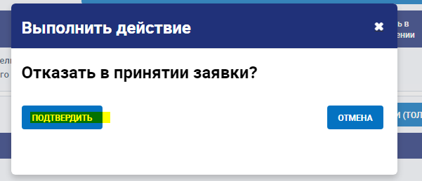

Далее указывается комментарий к отмене (причина отмены) и нажимаем сохранить -

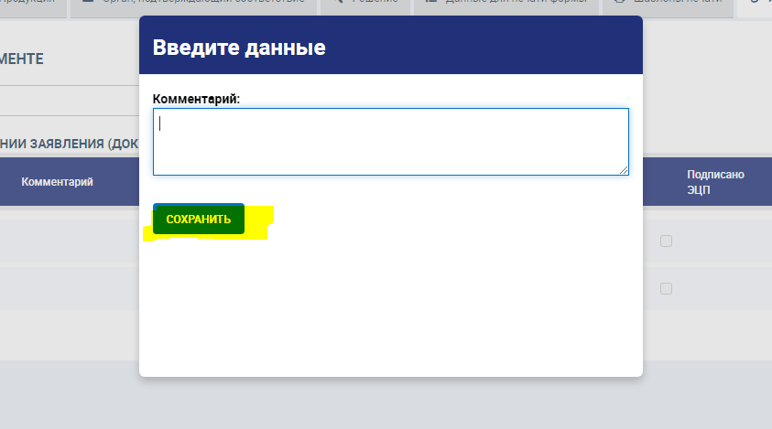

1. Отправка эксперту на исполнение – *Руководитель ОПС П - принятие решения по заявке*



При нажатии выпадает окно

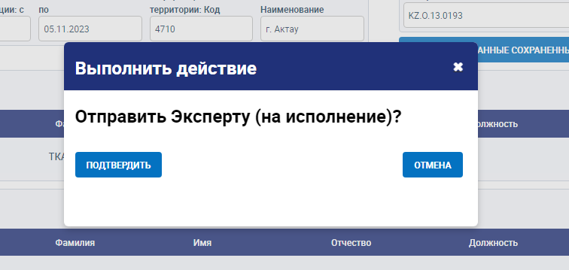

1. После всех операций, с внесением данных по протоколу и согласованием шаблона нажимаем отправить на согласование руководителю с положительным решением или отправить отказ на согласование *– эксперт-аудитор на анализ оценки*



1. При нажатии отказа выпадает окно подтверждения

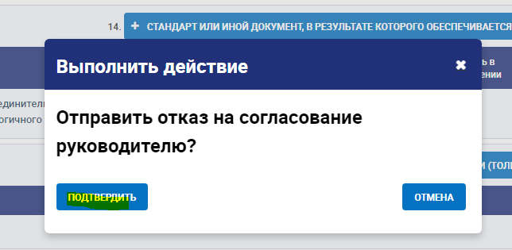

Далее комментарий и сохранить

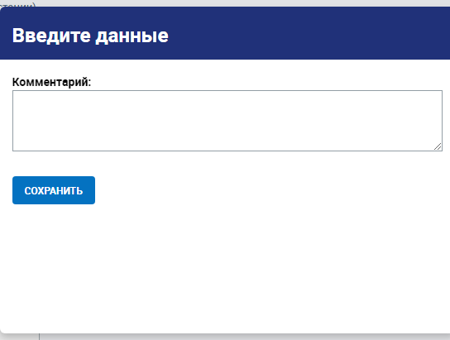

1. Далее либо подписывается отказ, либо возвращается на доработку – *Руководитель ОПС – принятие решения о выдаче сертификата/регистрации декларации*

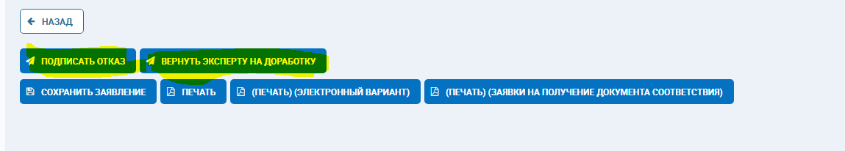

1. После отправки на согласование руководителю с положительным решением во вкладке Решение выбираем необходимы срок действия и нажимаем выпустить и подписать - *Руководитель ОПС – принятие решения о выдаче сертификата/регистрации декларации*:

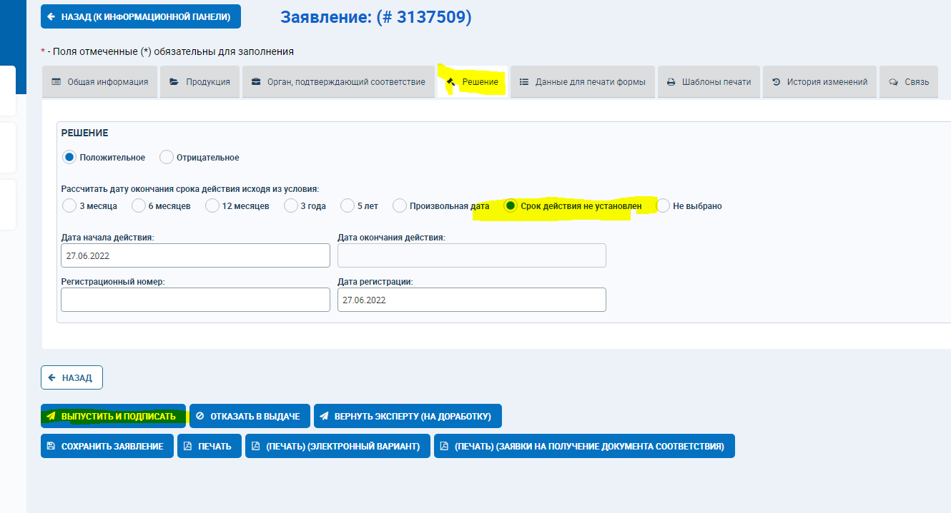

При нажатии кнопки выпустить и подписать открывается окно для ввода ЭЦП

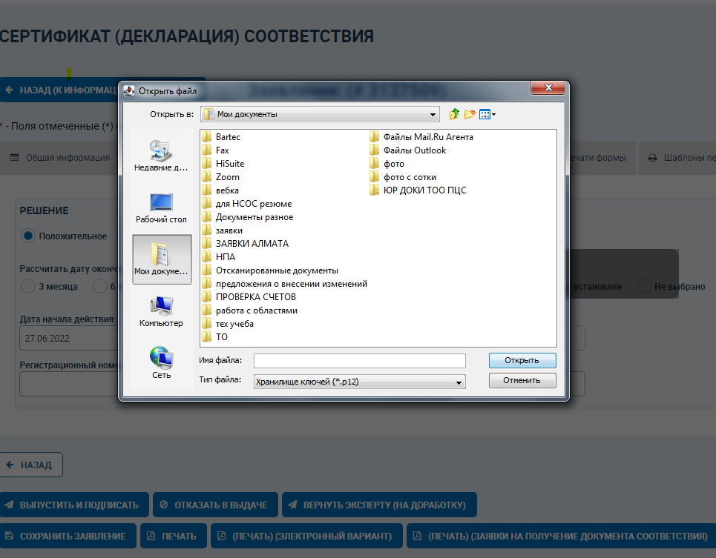

1. После выпуска сертификата, открываются следующие окна:

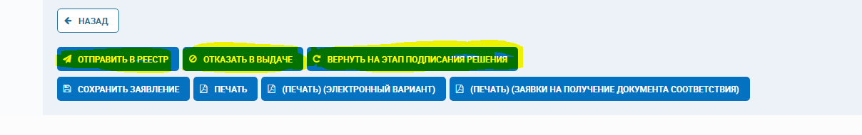

1. До отправки в реестр, мы можем отказать в выдаче сертификата, указав причину, функция все та же что и выше или вернуть на этап подписания, для внесения каких либо исправлений, после изменений этап выпуска тот же самый…
2. И заключительный этап отправка в реестр, после которого выходят следующие окна

